Gạch cao su – vật liệu lát nền mới phù hợp với mọi không gian sống

**Ngoài [gạch mát](http://tonmat.com.vn/san-pham/gach-mat/) – vật liệu lát sàn cách nhiệt, chống thấm và giảm tiếng ồn rất đươc ưa chuộng hiện nay thì gạch cao su cũng là một loại vật liệu mới thân thiện với nhiều không gian sống của ngôi nhà. Cùng TONMAT tìm hiểu về gạch cao su – loại vật liệu lát sàn mới qua bài viết sau.**

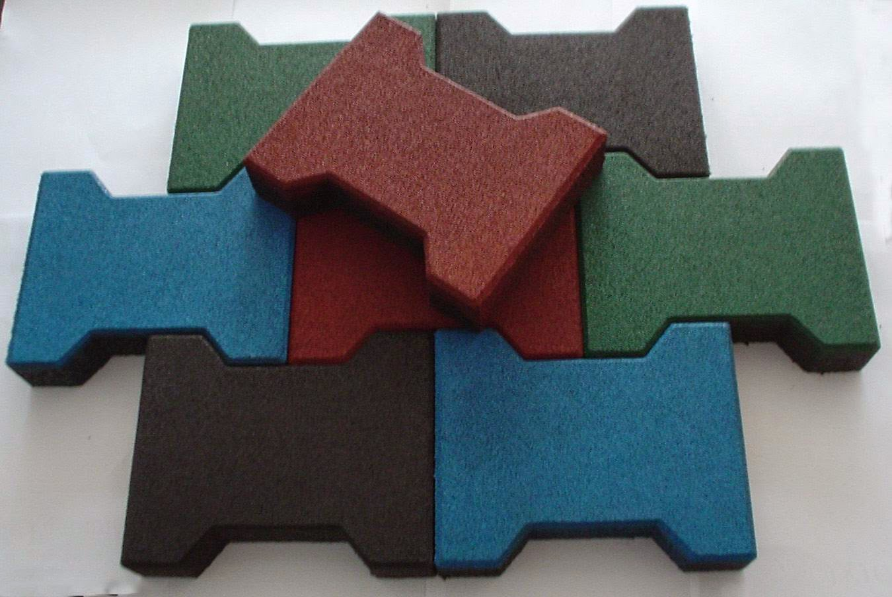

*Gạch cao su*

**Nhà bếp**

Gạch cao su là phương pháp tuyệt vời giúp giải cứu cho đôi chân của bạn khi phải đi lại quá nhiều. Gạch cao su sẽ vừa tạo cảm giác êm nhẹ, mềm cùng khả năng mát xa chân không hề thua kém chiếc máy mát xa chuyên nghiệp. Ngoài ra, môi trường bếp là nơi chứa nhiều vi khuẩn. Sử dụng gạch cao su có khả năng chống khuẩn đem lại một không gian bếp sạch sẽ, an toàn.

Gạch cao su có tính hút ẩm, thấm nước rất nhanh, vì vậy, sàn nhà sẽ luôn được sạch dù nước có rơi xuống thì cũng không khiến bạn trơn ngã như những sàn khác. Hơn nữa, với khả năng đặc biệt, nó còn giúp bảo vệ sức khỏe của con người, tránh được những khí độc từ dưới nhà tác động lên đôi chân và ảnh hưởng đến toàn bộ sức khỏe người.

Phòng tắm và hồ bơi

Với phòng tắm và hồ bơi, những nơi thường xuyên có nước sử dụng gạch cao su sẽ giúp bạn không phải đi nhẹ nhàng, nhón chân vì sợ trơn trượt. Giờ đây với gạch cao su bạn hoàn toàn yên tâm với môi trường nhà tắm sạch sẽ, sạch khuẩn, không đọng nước. Mà nếu chẳng may sơ ý vấp ngã cũng không gây nên thương tích bởi vì tính dẻo và đàn hồi sẽ bảo vệ cả gia đình bạn.

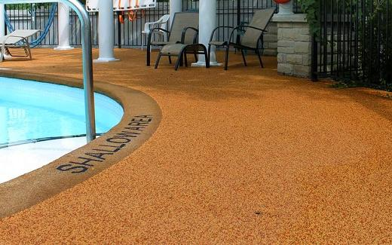

*Gạch cao su giảm độ trơn trợt cho hồ bơi, phòng tắm*

**Phòng khách và phòng ngủ**

Mùa lạnh sợ nhất là mỗi lần đặt chân xuống nền nhà khiến cái lạnh trở nên buốt hơn. Thời tiết đã lạnh, ở trong nhà lại còn lạnh hơn khi sử dụng gạch lát thông thường. Những lúc như vậy gia đình lại phải mua thêm thảm cao su lát lên trên, thật tốn kém phải không? Vậy thì hãy sử dụng gạch cao su để mùa hè thì thoáng mát mà mùa đông lại ấm áp. Hơn nữa, sử dụng gạch cao su là bảo vệ sức khỏe, an toàn cho cả nhà, đặc biệt là người già và trẻ em.

Màu sắc và kiểu dáng của gạch cao su không hề thua kém bất cứ loại gạch nào, bạn có thể lựa chọn theo sở thích, xu hướng mà vẫn đảm bảo nhà bạn vẫn đẹp lung linh, hợp thời, hợp mốt.

Với những nhà ở thành phố, thường xuyên mệt mỏi với tiếng ồn thì gạch cao su sẽ mang đến cho không gian nhà bạn sự bình yên. Bởi khả năng chống ồn của cao su cực tốt, và nhà bạn giờ đây chỉ có tiếng cười nói vui vẻ của mọi người mà thôi. Giấc ngủ của cả nhà vì thế mà cũng ngon hơn, cuộc sống hạnh phúc hơn.

**Sân vườn, mái hiên**

Cuộc sống con người ngày một hiện đại nên không chỉ chú ý đến nội thất trong nhà mà ngoài vườn cũng được thiết kế đẹp, ấn tượng, là nơi giải trí thú vị của cả nhà. Gạch cao su có thể làm lối đi cho sân vườn sạch sẽ, thoáng mát, chống trơn trượt. Hoặc dùng để lát sân thượng, giúp không gian nhỏ nhắn ấy bỗng biến hóa thành một nơi giải trí, nghỉ ngơi tuyệt đẹp, an toàn.

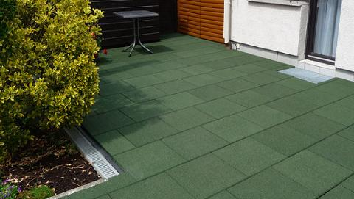

*Gạch cao su đa dạng màu sắc*

Gạch cao su đa dạng màu sắc, vì vậy có thể tạo nên khoảng sân vườn hay sân thượng trở nên thú vị hơn bao giờ hết bằng việc chọn những màu sắc tươi sáng.

Những nơi này thường chịu đựng sự “khó chịu” của thời tiết nên cần một loại vật liệu bền như là gạch cao su. Dù mưa, nắng hay lạnh thì gạch cao su với những tính năng đặc biệt luôn giúp không gian khô thoáng, chống khuẩn, chống từ.